Мнемотехника – в логопедической практике
из опыта работы
Верещагиной Е. В.учителя-логопеда
первой квалификационной категории
МДОУ «Детский сад №18 комбинированного вида» г.Бузулука
Оренбургской области

В нашем детском саду в коррекционной работе с детьми логопедами используются инновационные технологии. Одним из приёмов новейшей технологии является мнемотехника.
Мнемотехника – это совокупность правил и приёмов, облегчающих процесс запоминания информации.
Мнемотехника помогает в развитии:
- связанной речи
- ассоциативного мышления
- зрительной и слуховой памяти
- зрительного и слухового внимания
- воображения
- ускорения процесса автоматизации и дифференциации поставленных звуков.
Приёмы мнемотехники мы начинаем использовать на занятиях с детьми раннего возраста. Чтобы выработать у детей определённые навыки и умения, в обучающий процесс вводим мнемотаблицы потешек.

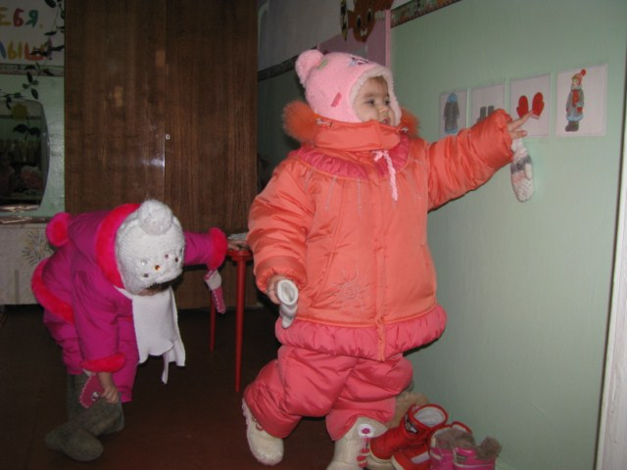
Учимся одеваться по мнемотаблице
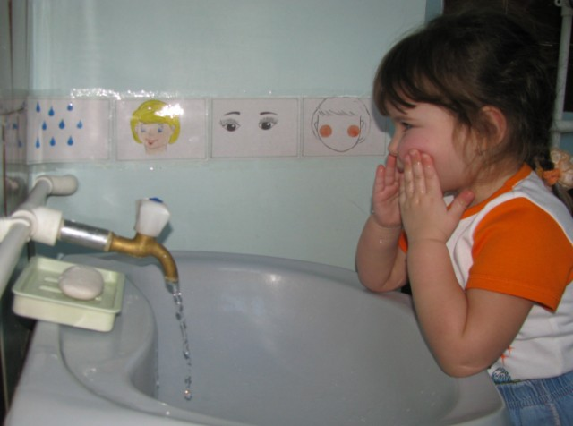
С помощью мнемотаблицы легко запомнить потешку «Водичка-водичка»

Суть мнемосхем заключается в следующем: на каждое слово или маленькое словосочетание придумывается картинка (изображение); таким образом, весь текст зарисовывается схематично. Глядя на эти схемы – рисунки ребёнок легко воспроизводит текстовую информацию.

Колобок ((л), (л,))

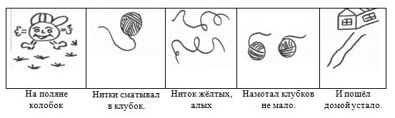
Две руки ((р),(р,))
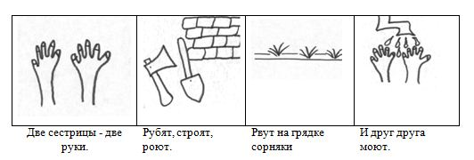

В МДОУ имеются коррекционно-логопедические группы. У детей с речевой патологией существуют следующие проблемы: скудный словарный запас, неумение согласовывать слова в предложении, нарушения звукопроизношения. У большинства детей нарушено внимание, несовершенно логическое мышление. Необходимо научить детей связно, последовательно, грамматически правильно излагать свои мысли, рассказывать о различных событиях из окружающей жизни автоматизировать и дифференцировать поставленные звуки. Особенно важно развивать наглядно-образное мышление.
К. Д. Ушинский писал: «Учите ребёнка каким-нибудь неизвестным ему пяти словам – он будет долго и напрасно мучиться, но свяжите двадцать таких слов с картинками, и он их усвоит на лету». Так как наглядный материал у дошкольников усваивается лучше, использование мнемотаблиц на занятиях по развитию связной речи, позволяет детям эффективнее воспринимать и перерабатывать зрительную информацию. Применение мнемосхем, помогает ребёнку в обогащение связного высказывания.
Для обучения детей составлению рассказов-описаний в работе логопедов детского сада применяется компьютерная программа «Учимся говорить правильно» с использованием мнемосхем. Использование материала программы облегчает восприятие зрительных образов, которые являются инструментом для запоминания и воспроизведения текста. Применение компьютерной программы концентрирует внимание, увлекая детей, превращает занятие в игру.
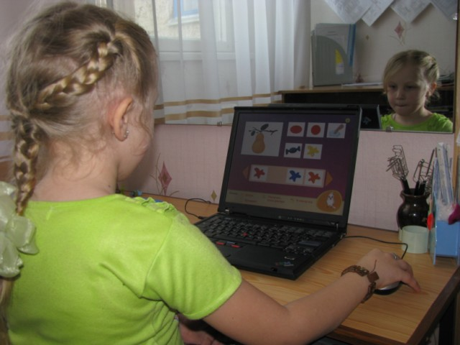
На индивидуальных логопедических занятиях по автоматизации и дифференциации звуков, в работе с детьми отмечается, что для точного повторения стихотворного текста, скороговорок достаточно схематичного изображения отдельных частей. Как показывает практика, использование системы мнемотехники позволяет ускорить процесс по автоматизации и дифференциации поставленных звуков, облегчит запоминание и последующее воспроизведение целостного образа в рифмованной форме.
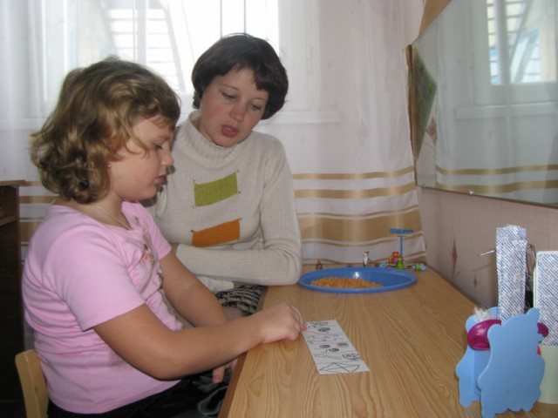
По результатам логопедического мониторинга групп нашего сада у детей была отмечена положительная динамика в овладении правильным звукопроизношением, ускорением сроков автоматизации звуков. Заметно повысился объём зрительной и вербальной памяти, улучшились распределение и устойчивость внимания, активизировалась мыслительная деятельность.
Приёмы мнемотехники позволяют повысить интерес детей к логопедическим занятиям, а соответственно повышается их эффективность.

